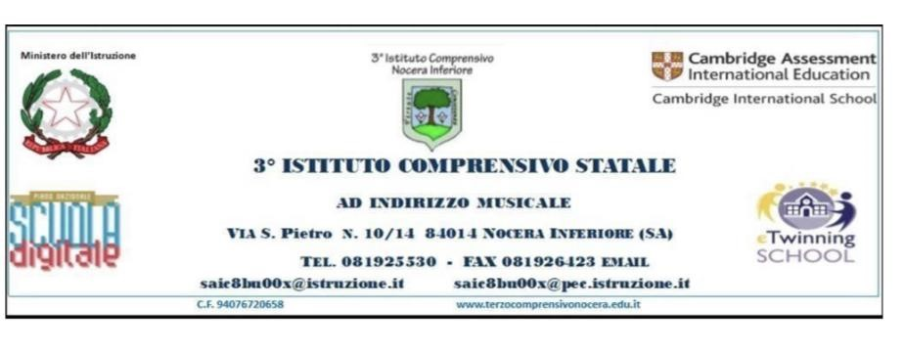

MINISTERO DELL’ISTRUZIONE
3° ISTITUTO COMPRENSIVO DI NOCERA INFERIORE

a.s. 2024- 2025

VERBALE DELL’INCONTRO GLO del _________________
(art. 4, c. 8, del Decreto Interministeriale 29 dicembre 2020, n. 182:
«Nel corso di ciascuna riunione è redatto apposito verbale, firmato da chi la presiede e da un segretario verbalizzante, di volta in volta individuato tra i presenti.»

PRESENTI
Componenti del GLO e soggetti che partecipano

Cognome e nome | Qualifica | Presente / Assente
 | Dirigente Scolastico
 | Delegato del D.S. (in sostituzione del D.S.)
 | Funzione strumentale Area 3
 | Docente incaricat_ su posto di…(DISCIPLINA/E)
 | Docente incaricat_ su posto di…
 | Docente incaricat_ su posto di…
 | Docente incaricat_ su posto di…
 | Docente incaricat_ su posto di…
 | Padre dell’alunn*
 | Madre dell’alunn*
 | Esperto/a proposto/a dalla famiglia
 | Personale esterno (assistente ad personam)
 | Neurospsichiatra Infantile
 | Assistente sociale

Redige il Verbale: ___________________________

Ordine del giorno:

1) Osservazioni iniziali;
2)Condivisione e approvazione PEI;

Si riporta in forma sintetica quanto concordato durante l’incontro.
……………………………………………………………………………………………………………
……………………………………………………………………………………………………………
……………………………………………………………………………………………………………
……………………………………………………………………………………………………………
……………………………………………………………………………………………………………
……………………………………………………………………………………………………………
……………………………………………………………………………………………………………
……………………………………………………………………………………………………………
……………………………………………………………………………………………………………
……………………………………………………………………………………………………………
……………………………………………………………………………………………………………

Eventuali documenti allegati al verbale:
- ………………………………………………………………………………………….……..…

A conclusione del GLO, il verbale è letto e concordato fra i presenti.
Si procede alla firma.

__________________________ ___________________________
Firma del Dirigente Scolastico/
Delegato del ds Firma del segretario verbalizzante

L’incontro di GLO è coordinato dal Dirigente Scolastico o da un suo delegato.
La stesura del Verbale è effettuata da “uno dei presenti all’incontro”.

